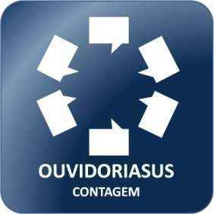

RELATÓRIO DE GESTÃO

**3º. QUADRIMESTRE | 2021**





# APRESENTAÇÃO

# Apresentamos o RELATÓRIO DE GESTÃO da OUVIDORIA DO SUS DE CONTAGEM, referente ao 3º Quadrimestre do exercício de 2021, no período de 01 de setembro de 2021 à 31 de dezembro de 2021 em cumprimento ao disposto no artigo 14, inciso II, da Lei nº 13.460/17.

# Foram recebidas 2.945 manifestações e os dados foram categorizados de acordo com sua classificação e tipificação, obtidos no banco de dados do Ministério da Saúde, bem como os avanços conquistados e os obstáculos enfrentados neste período.

# Trazemos um panorama geral do ano de 2021 desta Ouvidoria e também das subredes em relação à tempestividade das respostas.

# A análise dos dados tem o intuito de subsidiar a Gestão de Saúde do município de Contagem, assim como os departamentos que a compõe, auxiliando na tomada de decisões estratégicas.

# OUVIDORIA CONTAGEM | ATRIBUIÇÕES DA OUVIDORIA

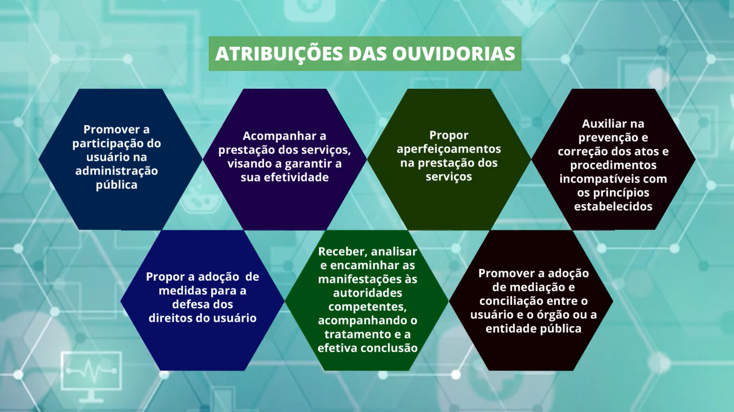

Fonte: Coordenação de Desenvolvimento Educacional e Educação a Distância da ENSP/Fiocruz **–** Curso Sistema OuvidorSUS

# LINHA DO TEMPO | CONTEXTO DE SURGIMENTO DAS OUVIDORIAS SUS

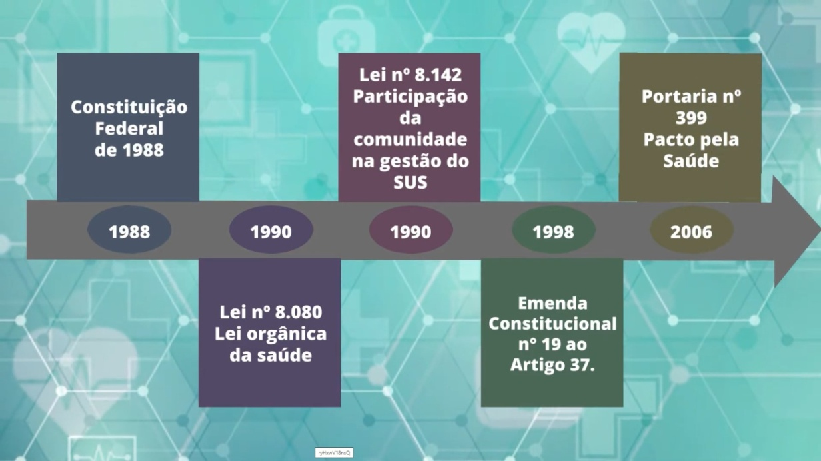

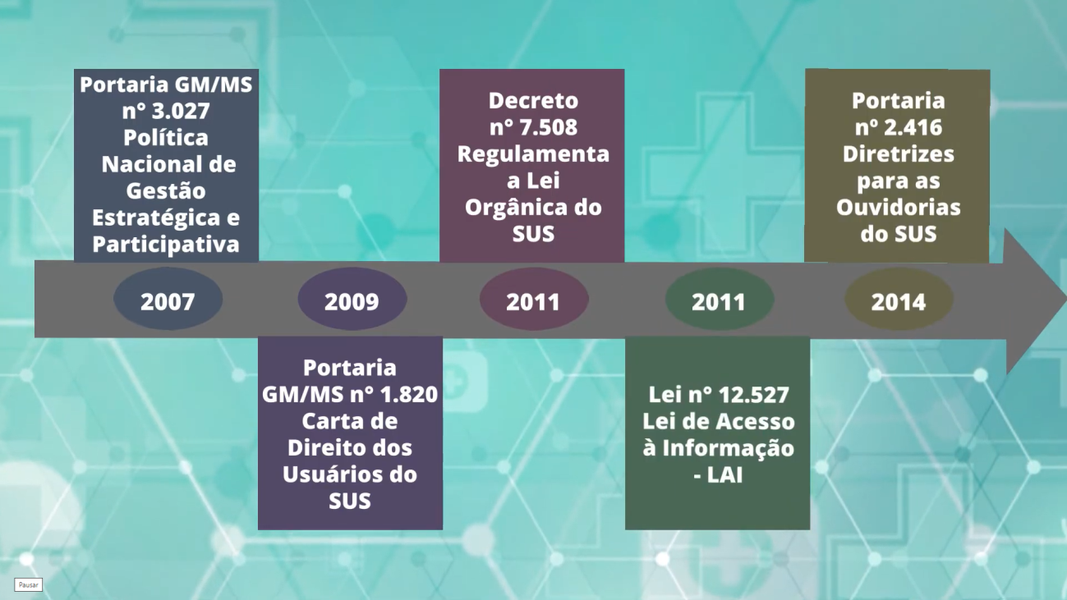

Fonte: Coordenação de Desenvolvimento Educacional e Educação a Distância da ENSP/Fiocruz **–** Curso Sistema OuvidorSUS

* **LINHA DO TEMPO | CONTEXTO DE SURGIMENTO DAS OUVIDORIAS**

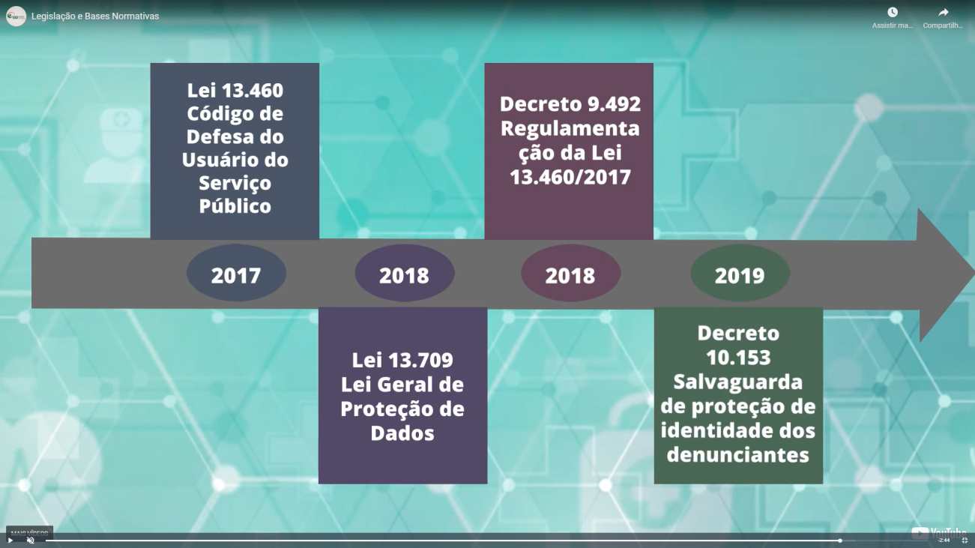

Fonte: Coordenação de Desenvolvimento Educacional e Educação a Distância da ENSP/Fiocruz **–** Curso Sistema OuvidorSUS

*  OUVIDORIA DO SUS DE CONTAGEM está equipada com os seguintes canais de comunicação:
* O TELEFONE sendo o mais acessado com 61,49% dos registro efetuados.
* O EMAIL ficou com 12,70% dos registros quase igualando ao WHATSAPP;
* WHATSAPP registrou 11,27% nesse 3º quadrimestre e está em crescimento.
* O FORMULÁRIO WEB, disponibilizado pelo Ministério da Saúde 9,64%.

**TABELA 1**| Quantitativo de manifestações por canal de comunicação no 3º quadrimentre

* 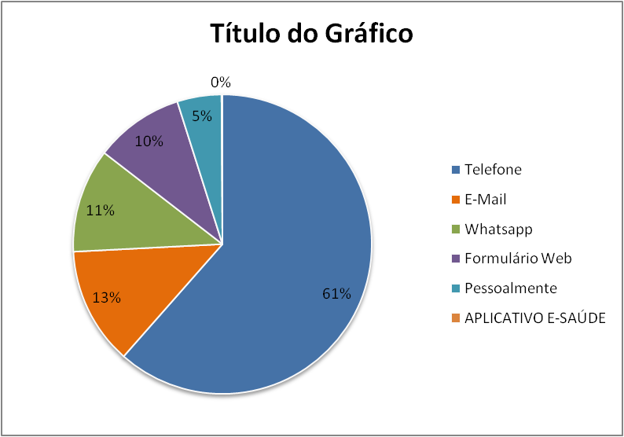O atendimento PESSOAL, aumentou devido a flexibilização da Pandemia da COVID-19, e continua obedecendo os protocolos de segurança à saúde estabelecidos pelo Ministério de Saúde. Este 3º quadrimestre registrou 4,79% do contingente de manifestações.
* APLICATIVO E-SAÚDE é uma ferramenta de acesso das Ouvidorias estaduais e federais, que acolhem e repassam as manifestações destinadas ao Município de Contagem, sendo responsável por 0,10%.

**GRÁFICO 1|** Quantitativo de manifestações por canal de atendimento no 3º quadrimestre de 2021.

# PANORAMA GERAL | 1º QUAD X 2º QUAD X 3º QUAD

* No 3**º QUADRIMESTRE de 2021**, foram registradas em média de **736 manifestações/mês**. Em setembro tivemos o maior número de registro, outubro e novembro teve quase o mesmo número e dezembro com 564 registros.
* Emcomparação com o **1º e o 2º quadrimestre de 2021** houve uma diminuição significativa no registro das manifestações, conforme o quadro abaixo.
* **GRÁFICO 2 |** Total de manifestações recebidas pela OUVIDORIA SUS DE CONTAGEM no 1º, 2º e 3º quadrimestre.
* **GRÁFICO 3 |** Quantitativo demanifestações recebidas pela OUVIDORIA SUS DE CONTAGEM no 2º quadrimestre de 2021.

# CLASSIFICAÇÃO | 1º X 2º X 3º QUAD

* A tipologia de manifestações mais recorrente no 3º quadrimestre de 2021 foi RECLAMAÇÃO, com **1213** registros. Houve uma mudança em relação ao 1º e 2º quadrimestre onde a INFORMAÇÃO obteve maiores registros.
* Os assuntos com maior registro no 3º quadrimestre foram Gestão, Assistência em Saúde e Vigilância em Saúde, prevalecendo como nos quadrimestres anteriores.

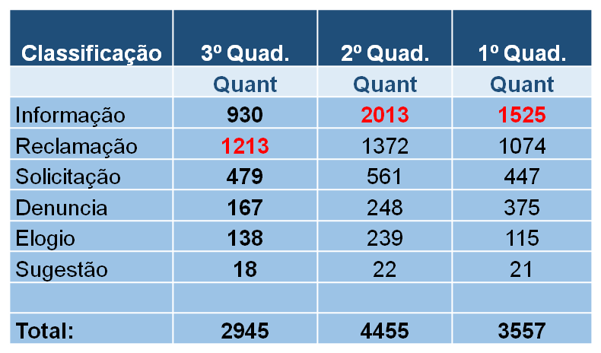

**GRÁFICO 4|** Quantitativo de manifestações por classificação no 3º

quadrimestre de 2021

**TABELA 2**| Quantitativo de manifestações por classificação no 1º,2º e 3º quadrimestres de 2021

* **TIPIFICAÇÃO | ASSUNTOS COM MAIOR INCIDÊNCIA**



**TABELA 3 |** Quantitativo de manifestações por

assunto no 3º quadrimestre de 2021.

* **SUB-REDE | NÚMERO DE REGISTROS**
* As sub-redes registraram 1.691 manifestações. A Ouvidoria SUS Contagem registrou 1.254 manifestações de informações respondidas sem encaminhamento para as subredes.



**TABELA 4 |** Ranking das Sub-redes por número

de manifestação.

# TEMPESTIVIDADE | PRAZOS DE RESPOSTA

# A Lei n. 13.460/2017 estabelece que o usuário poderá se manifestar e exigir a garantia dos seus direitos. O prazo de resposta para os usuários é até 30 dias prorrogáveis por mais 30 dias, se necessário.

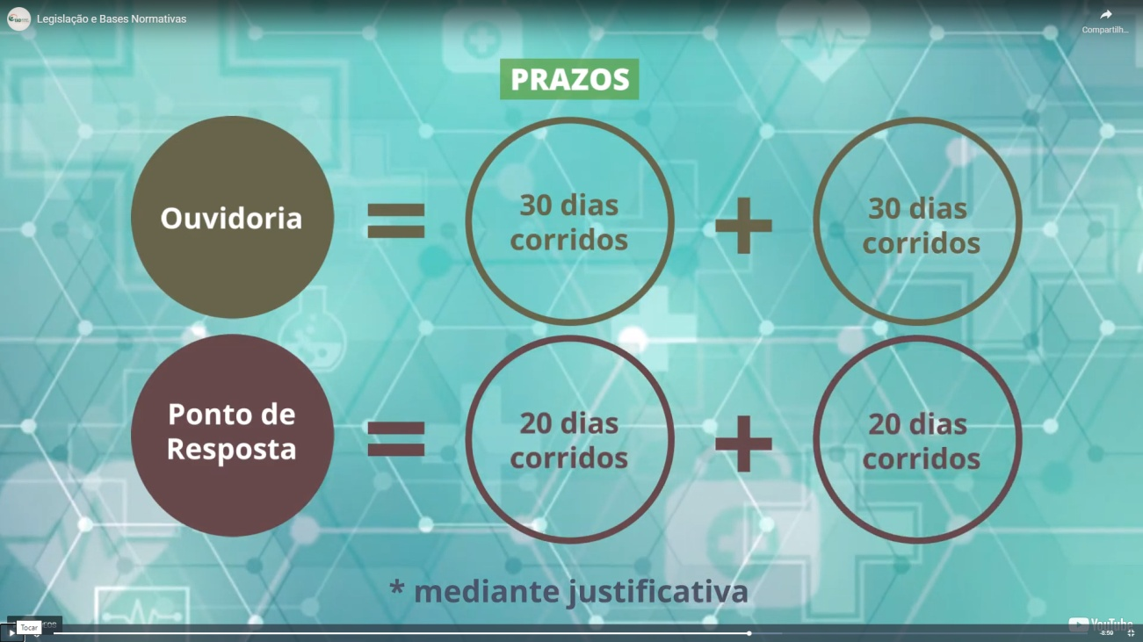

Fonte: Coordenação de Desenvolvimento Educacional e Educação a Distância da ENSP/Fiocruz **–** Curso Sistema OuvidorSUS

# TEMPESTIVIDADE | PRAZOS DE RESPOSTA

# A responsabilidade de receber, analisar e responder as manifestações aos usuários compete a Ouvidoria e estão estabelecidas na Lei 13.460/17, além de acompanhar o cumprimento dos prazos de respostas.

# Durante o ano de 2021 houve um crescimento das respostas fora do prazo. Conforme a Tabela 6 a Sup. De Vigilância em Saúde ficou em primeiro lugar no ranking, seguido da Sup. De Urgência e Emergência e a Sup. De Atenção a Saúde (SAS). Essas também possuem o maior número de registro.

# A Sup. Administrativa recebeu um menor número de manifestações, porém está em 4° lugar no ranking de respostas fora do prazo.



**TABELA 5 |** TEMPESTIVIDADE – Quantitativo de manifestações respondidas dentro e fora do prazo no 1º, 2º e 3º quadrimestre de 2021.

# TEMPESTIVIDADE x SUBREDES

** TABELA 6 |** Ranking com maior número de manifestações respondidas dentro e fora do prazo apuradas 31/12/ 2021.

# PANORAMA GERAL – 2021

# No ano de 2021 foram registradas 10.957 manifestações. Dentre os assuntos mais registrados estão Gestão, que abrange dificuldade de acesso as Unidades de saúde, falta de profissional, prontuários e insatisfação com o atendimento.

# A Assistência a Saúde está em segunda posição e abarca manifestações relacionadas a marcação de exames, além de cirurgias e consultas especializadas;

# Demandas relacionadas a vacinação estiveram presentes nas manifestações da Vigilância Sanitária, e também o número de denúncias relacionadas a Medidas Sanitárias;

# No início do ano tivemos várias Orientações aos usuários e um dos motivos desse aumento foi a mudança de endereço do CCE Iria Diniz e do SAE – Serviço de Assistência Especializada que faz o atendimento das doenças Infectocontagiosas;

# PANORAMA GERAL POR TIPIFICAÇÃO | ANO 2021

# 

# A Tipificação Documentos¹ corresponde a Prontuários, Receitas, Resultados de exame, Cartão de Vacina e Relatório Médico, além de outras tipificações.

# Assuntos não pertinentes³ em Orientações em Saúde² corresponde a informações que pertencem a outras áreas e corresponde a outras Secretarias como Educação e Transporte Urbano, por exemplo, e são acessados pelos usuários através dos canais de atendimento.

# 

**TABELA 7 | Ranking com as maiores manifestações por tipificação no 1º, 2º e 3º quadrimestre**

# AÇÕES E ATIVIDADES DA GESTÃO SUS – 2021

# Como respostas as manifestações referentes a gestão, atenção à saúde, vigilância em saúde algumas ações foram desenvolvidas pela gestão do SUS como:

# Com o grande volume de vacinação da Covid-19, a Secretaria de Saúde ampliou as salas de vacinação, em pontos de grande acesso a população, como shoppings em horário noturno para facilitar o acesso dos trabalhadores (as). Outra ação desenvolvida foi a circulação do carro da vacina em praças, locais mais periféricos e nas feiras em finais de semanas.

# Devido a ampliação da demanda por atendimento de sintomas gripais no final deste quadrimestre o tempo de espera nas UPA’s foi prolongado. Com isto, algumas UBS’s em todos os distritos sanitários tiveram seu horário estendido até as 20:00 horas para atendimento e testagem da covid 19.

# AÇÕES E ATIVIDADES DA GESTÃO SUS – 2021

# Nas 8 pré-conferências distritais em preparação à X Conferência Municipal de Saúde ocorrida em 3 e 4 de dezembro de 2021, a ouvidoria atuou de forma itinerante e apresentou o seu trabalho nas pré-conferências. No dia 03 de dezembro, na abertura da Conferência apresentamos o histórico da criação da ouvidoria SUS, legislação e síntese do trabalho da Ouvidoria SUS Contagem do ano em curso com dados quantitativos e qualitativos da mesma.

# Apresentação de relatório quadrimestral de gestão da Ouvidoria na reunião do Conselho Municipal de Saúde;

# Além da elaboração dos relatórios quadrimestrais da Ouvidoria, elaboramos relatórios específicos de alguma situação recorrente, manifestada pelos (as) usuários (as) do SUS Contagem, apontando sugestões de intermediação para a resolução da questão apontada.

# CONSIDERAÇÕES FINAIS

# O relatório aponta para a necessidade de avanços na emissão das informações aos usuários com mais clareza e precisão, evitando o seu deslocamento para pontos da rede sem necessidade. Este deslocamento proporciona frustração e despesas desnecessárias para o usuário.

# Ampliação da oferta de mais serviços de forma integral, incluindo a reposição de medicamentos padronizados pelo SUS;

# Orientação e formação dos (as) profissionais da saúde para uma escuta empática, corresponsável e humanizada nos vários níveis de atenção à saúde, fazendo cumprir os princípios e diretrizes do SUS;

# Fortalecimento e consolidação da Ouvidoria enquanto instrumento de gestão;

# EQUIPE OUVIDORIA SUS CONTAGEM

Ouvidora: Adélia Batista Melo

Assessoras: Erika de Freitas Caetano e Leonila Maria Carvalho Silva

Assistente Técnico Administrativo: Janilda Maria da Silva

Atendimento: Denise Maria Cabral de Campos

Sisley Ferreira Maurício

Estagiária: Ariadima Moura de Souza

